M O J A O B I T E L J - 2.A

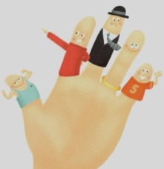

Prsti na ruci su poput članova obitelji.
Drže se zajedno i zajedno rade: grade, kuhaju, obrađuju vrtove i cvjetnjake, pomažu, stvaraju umjetnička djela, tješe i grle, plješću svakom uspjehu, drže palac za sreću i paze jedni na druge.

, 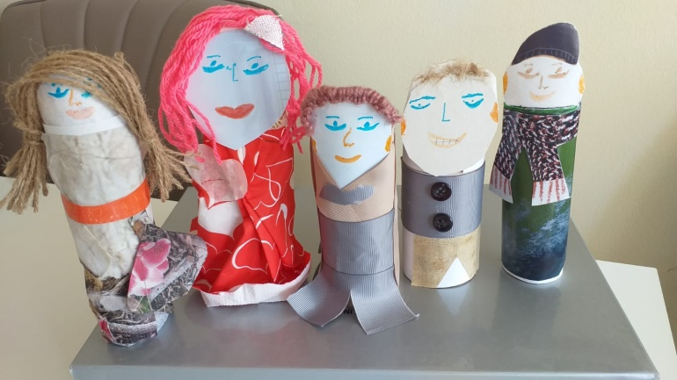 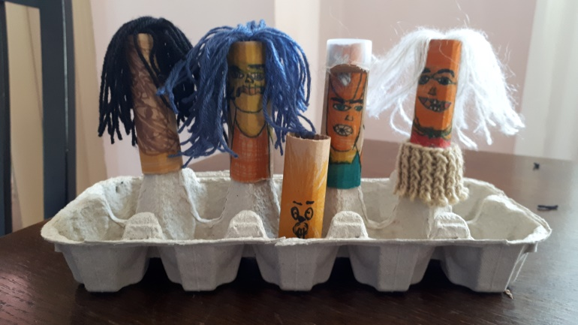
Luka D. 2.a Ozren B. 2.a
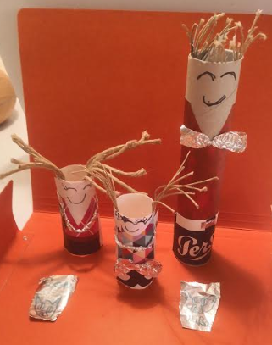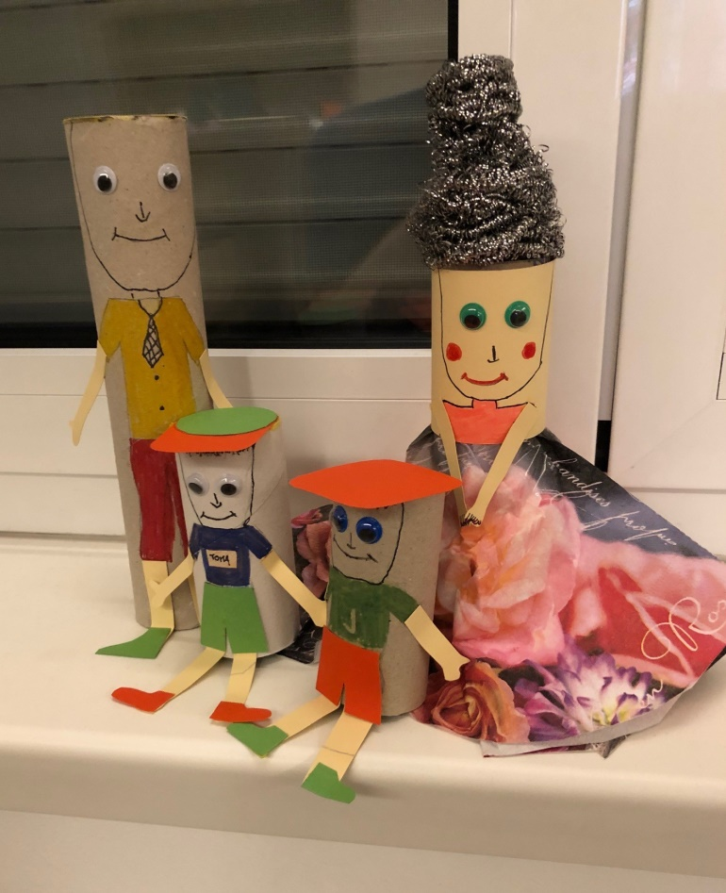
Rebecca R.J. 2.a Toma Z. 2.a
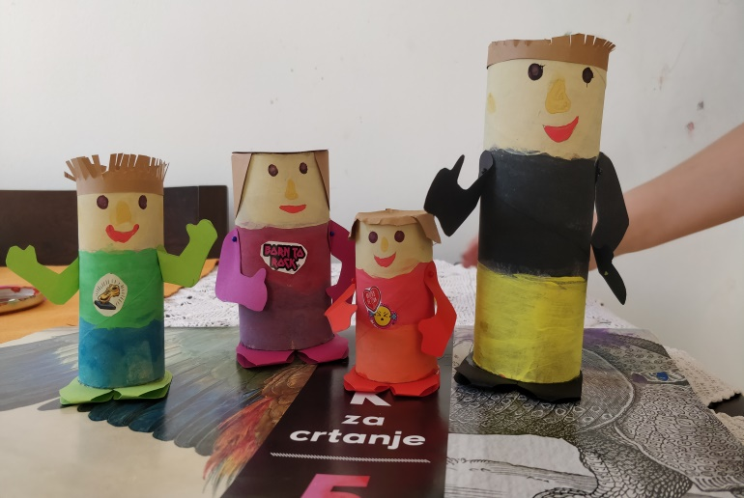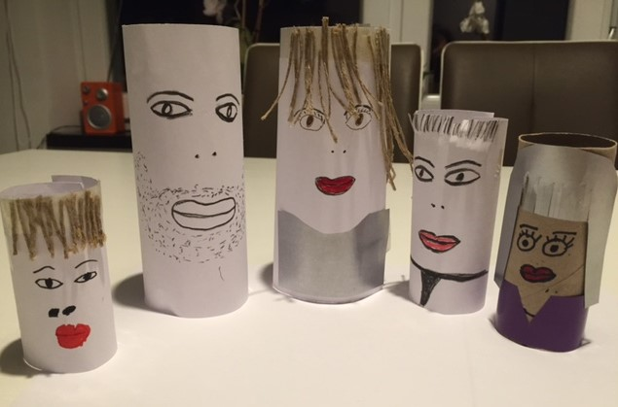
Bartol Š. 2.a Ana M. 2.a
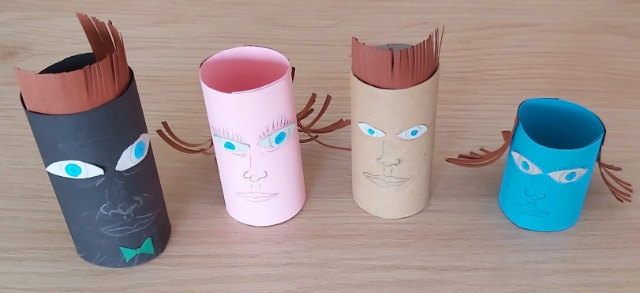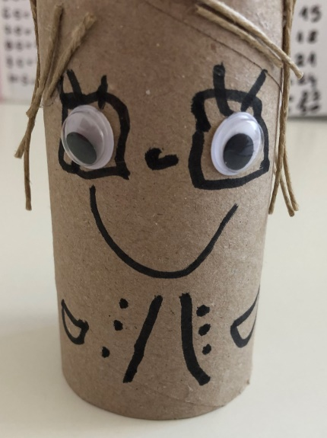
Tena K. 2.a Bruna. B. 2.a

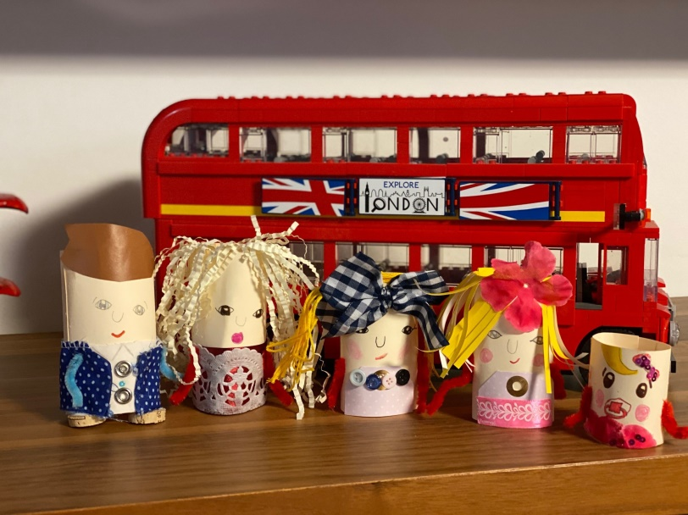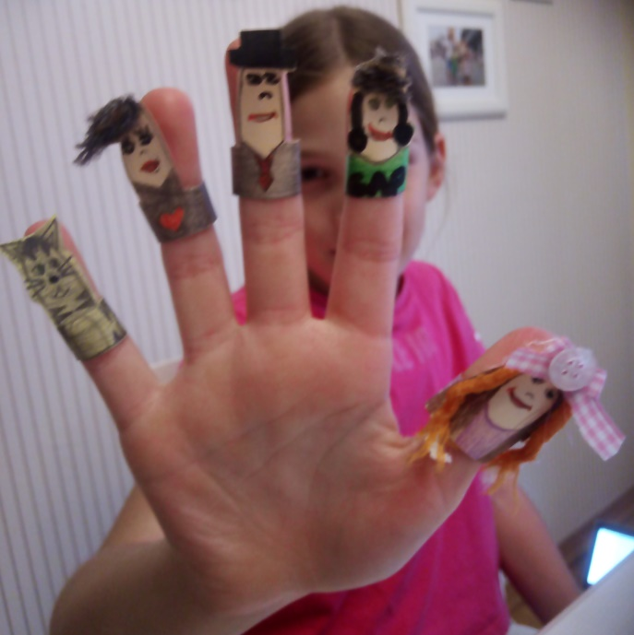
Tena L. 2.a Laura H. 2.a
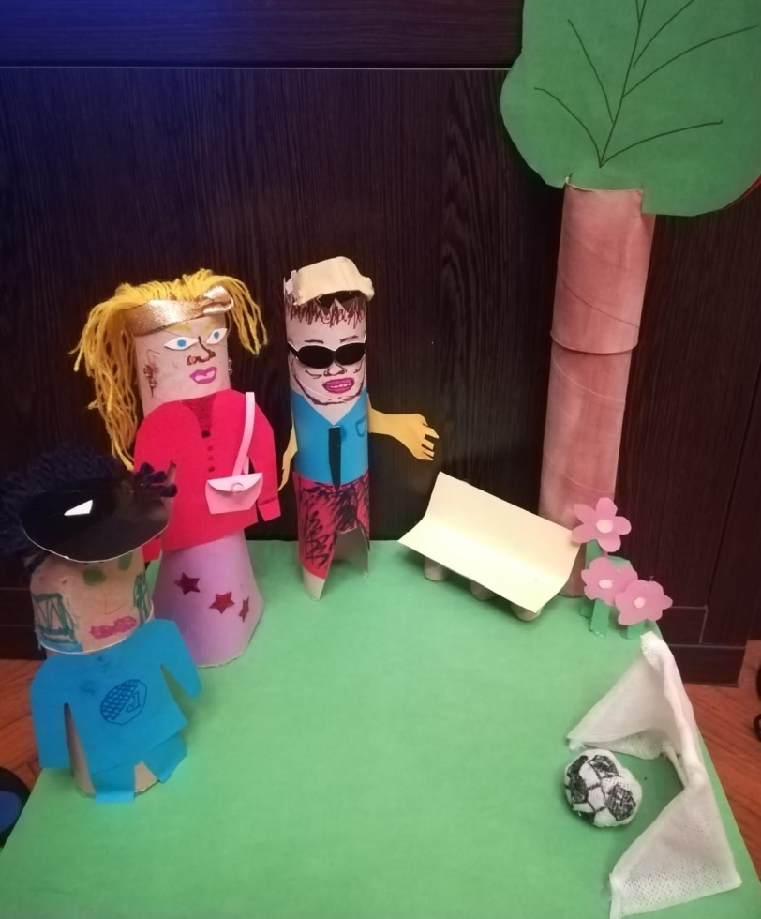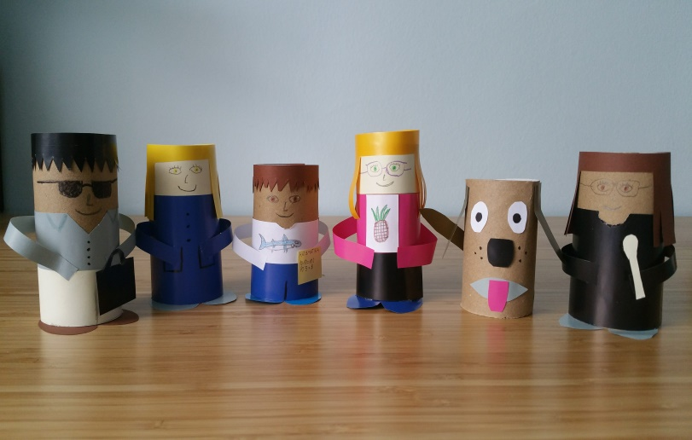
Patrik K. 2.a Jadran S. 2.a
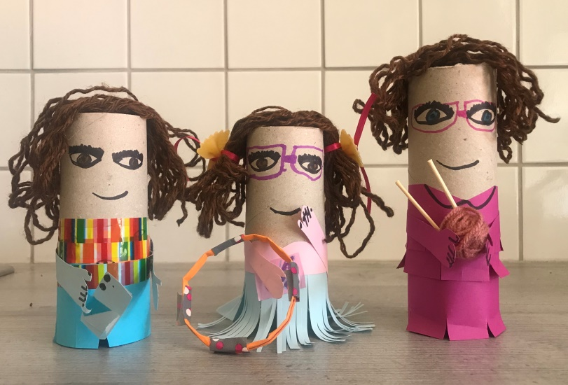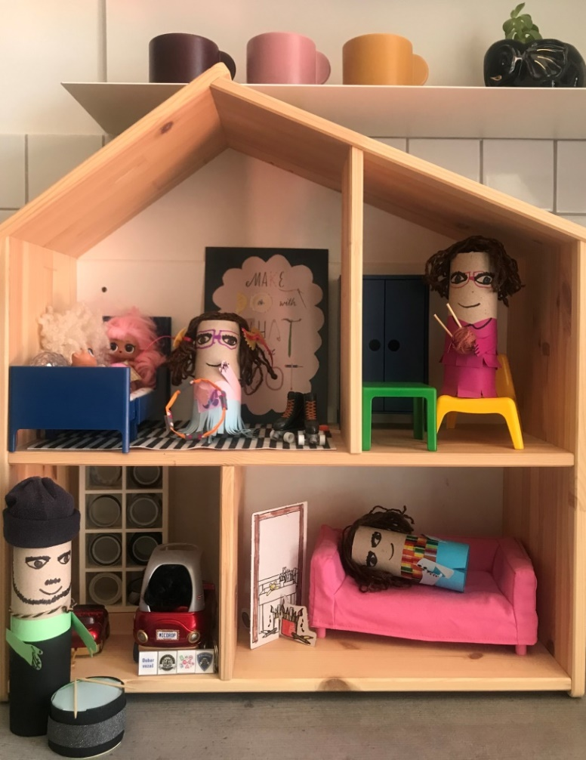
Lea Lucija N. 2.a Lea Lucija N. 2.a
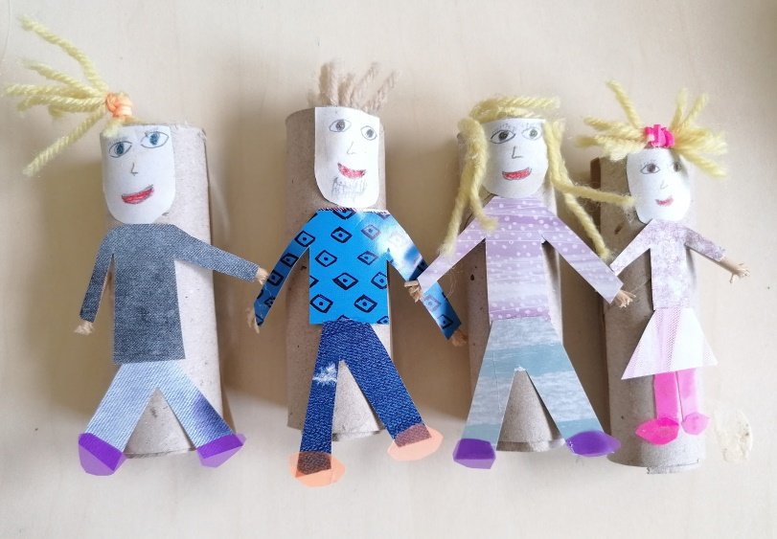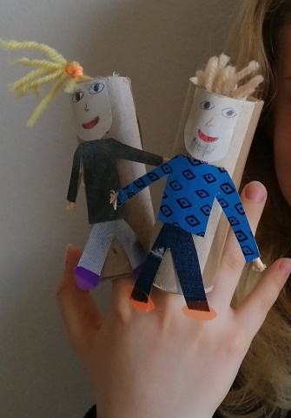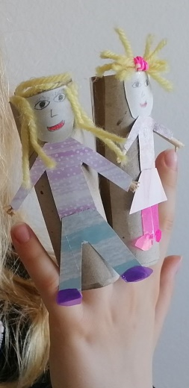
Laura B. 2.a Laura B. 2.a

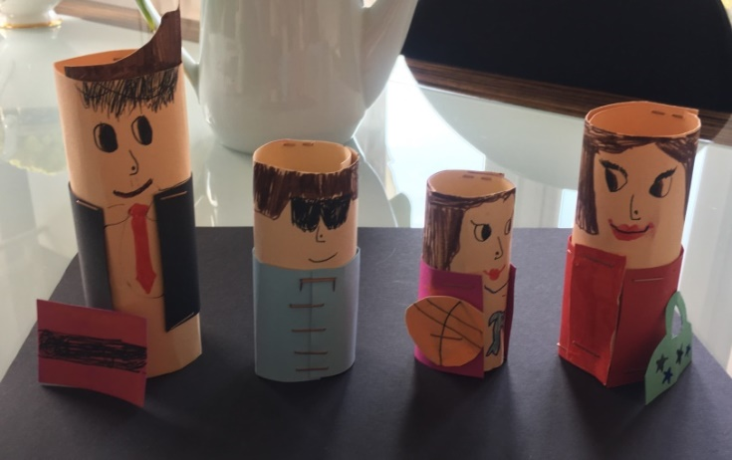
Marta Š. 2.a

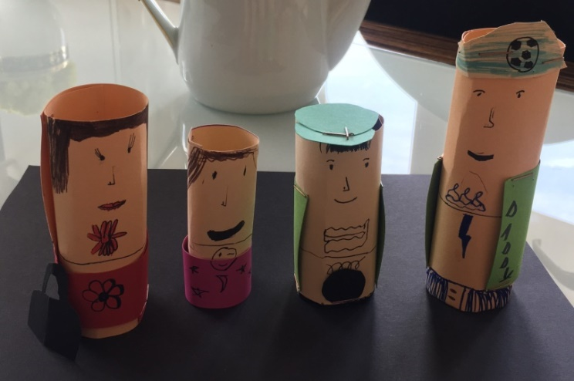

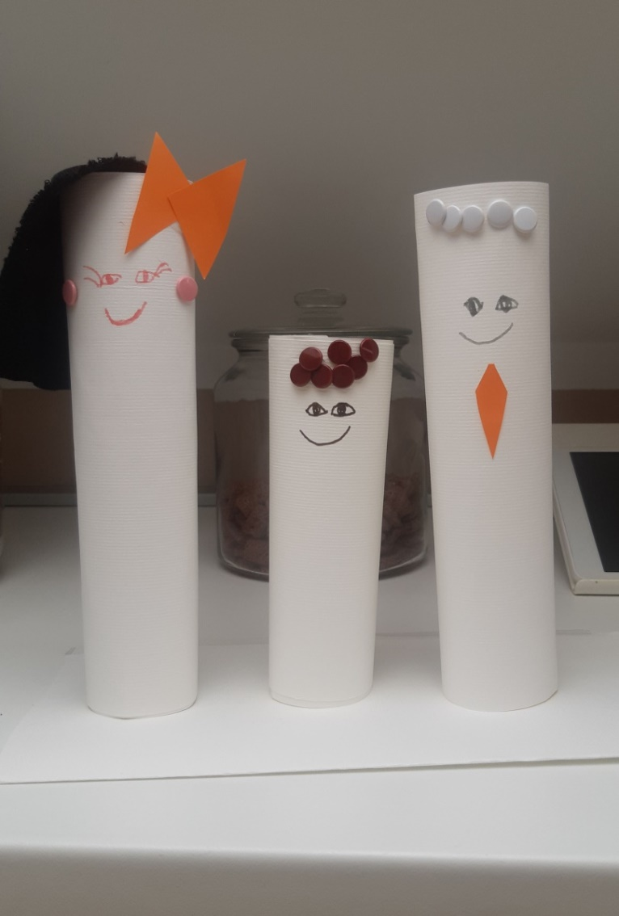

Maks Š. 2.a Filip S. 2.a
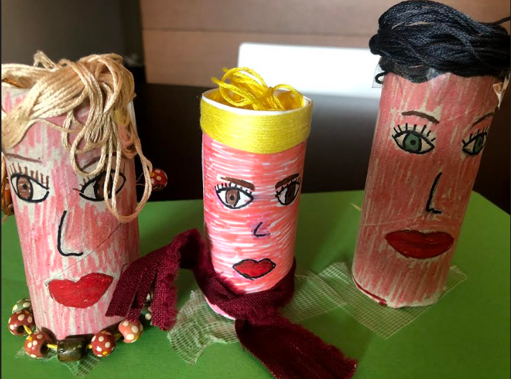
Pino B. 2.a
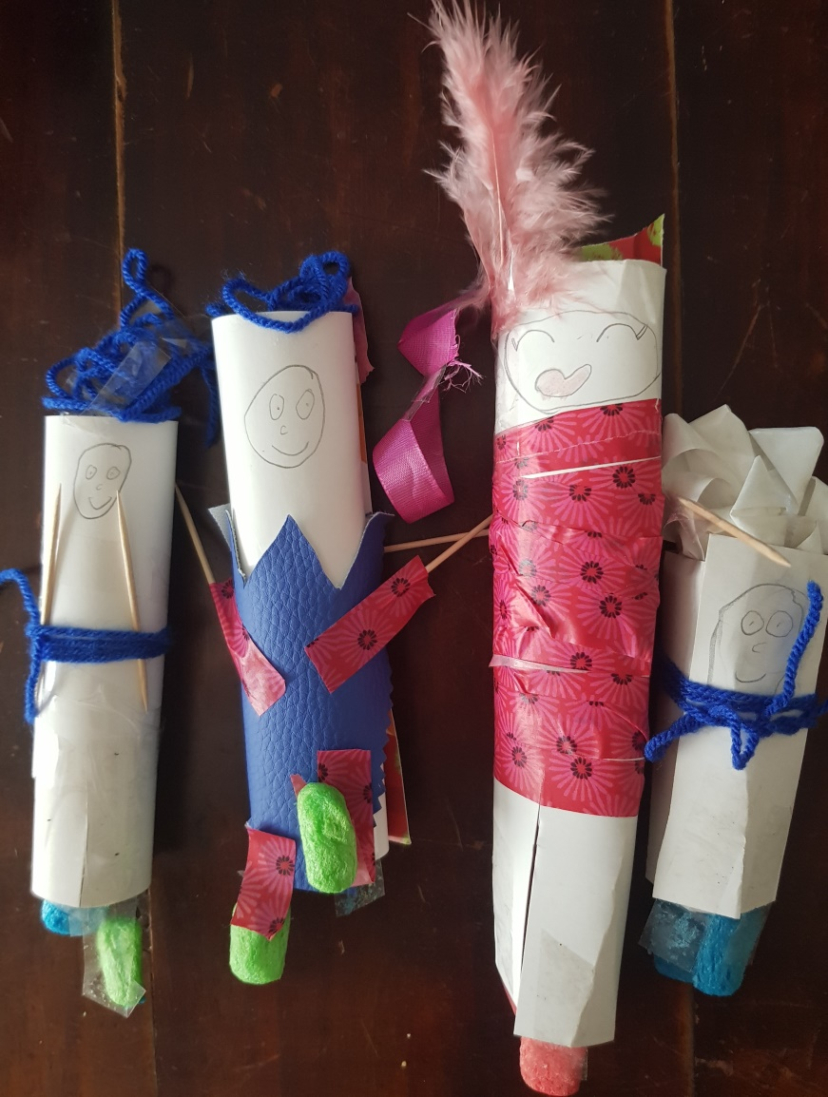
Ante P. 2.a
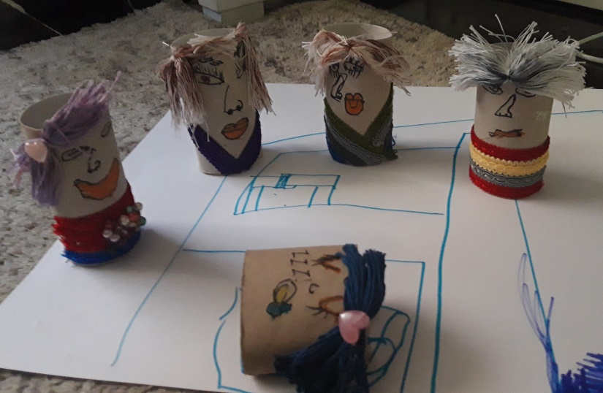
Tin M. 2.a
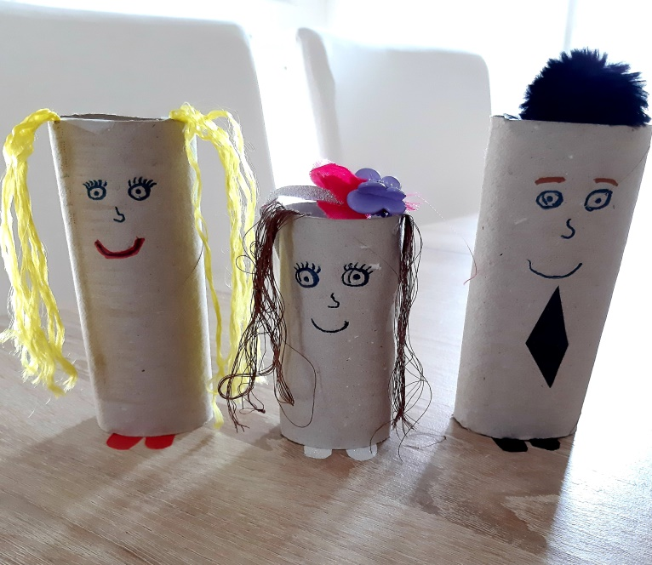
Lara R. 2.a
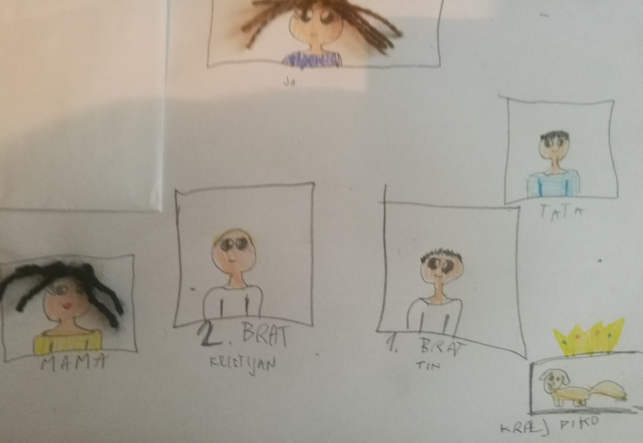
Marija J. 2.a

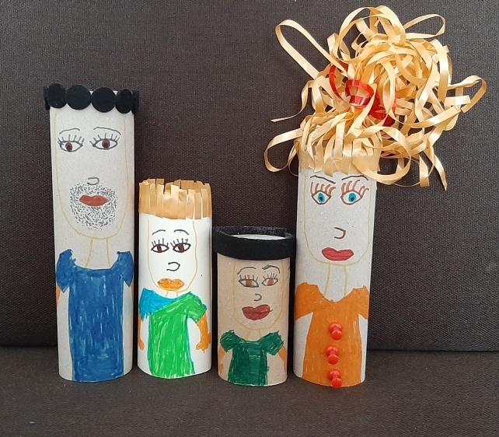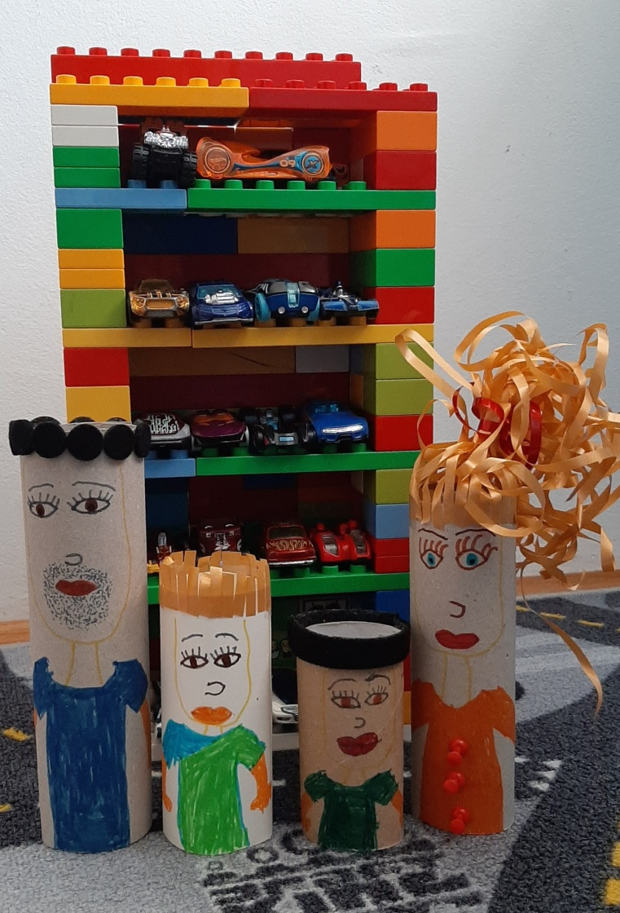
Lovro T. 2.a Lovro T. 2.a

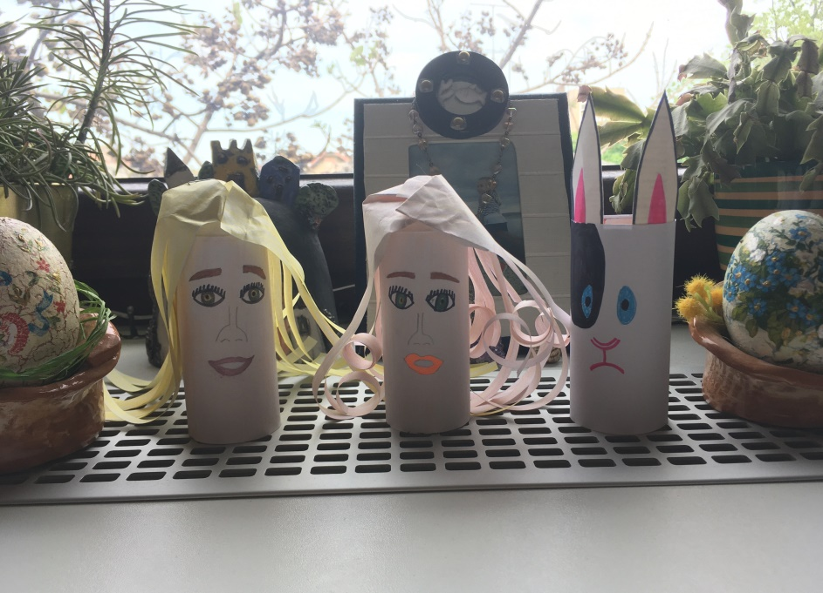
Kaja P. 2.a

